Crique des Pirates
Règles du jeu

Phase : Spécifications
Lot : Cadrage du projet
Dossier : Cadrage du projet
Tâche : retranscrire les règles du jeu à 3 joueurs
Document : CdP - 1 - spécifications - 2 - règles du jeu 3 joueurs.doc

Table des matières

I. Initialisation de la partie 3
II. Préparation de la partie 3
III. Déroulement de la partie 3
IV. Déroulement des combats 5
V. Utiliser les cartes taverne 5
VI. Gain et perte de renommé 6
VII. Fin de la partie 7

Initialisation de la partie
- 3 BJ (Bateau Joueur) IA ou Joueur Humain
- 2 BPL (Bateau Pirate de Légende) IA

Préparation de la partie
- Chaque BJ reçoit 9 doublons et peut les dépenser immédiatement comme il le souhaite pour améliorer son bateau.
- Chaque BJ reçoit une carte taverne
- Le premier BPL commence sur l’ile de la taverne (île 1)
- Le deuxième BPL commence sur l’ile des canons (île 4)

Déroulement de la partie
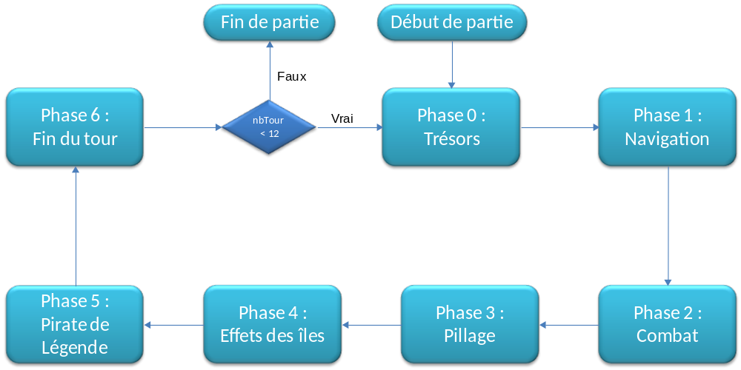
La partie est composée de 12 tours, composés des 6 phases suivantes :
- Phase 0 : Trésors
  - On défausse toutes les cartes trésors retournées au tour précédent et on retourne une carte trésors sur chaque île.
- Phase 1 : Navigation
  - Tous les joueurs choisissent leur destination à l’aide de la roue de navigation
  - Les destinations sont toutes révélées en même temps
  - Les BJ sont déplacés sur l’île choisie
- Phase 2 : Combat
  - Les combats sont traités dans l’ordre des îles (on commence par l’ile de la taverne (1) et on fini par l’ile au trésor (6))
  - Voir Paragraphe IV
  - Conditions d’attaque
    - Pour les îles 1 à 5 : Il ne doit en rester qu’un (il y a combat tant qu’il y a plus d’un bateau sur la même île)
    - Pour l’île 6 (Ile au trésor) : aucun combat entre BJ. Les combats contre les BPL ont lieu normalement.
    - Pour la crique des pirates : aucun combat.
- Phase 3 : Pillage
  - Le pillage s’effectue dans l’ordre des îles. S’il ne reste plus assez de trésors, doublons, ou carte taverne pour le dernier joueur qui effectue son pillage, ben heu tant pis pour lui.
  - Le dernier BJ présent sur chaque île récupère les points de renommé, les doublons, les coffres et les cartes tavernes indiqué sur la carte trésors de l’île sur laquelle il se trouve.
- Phase 4 : Effet des îles
  - Les effets des îles sont traités dans l’ordre des îles
  - Ile 1 : Ile de la taverne
    - Le BJ peut acheter jusqu'à 3 cartes tavernes pour 2 doublons d’or chacune.
  - Ile 2 : Ile de la coque
    - Le BJ peut améliorer sa coque dans la limite de ses finances disponibles.
  - Ile 3 : Ile de la voile
    - Le BJ peut améliorer ses voiles dans la limite de ses finances disponibles.
  - Ile 4 : Ile des canons
    - Le BJ peut acheter de nouveaux canons dans la limite de ses finances disponibles.
  - Ile 5 : Ile des équipages
    - Le BJ peut recruter de nouveaux équipiers dans la limite de ses finances disponibles.
  - Ile 6 : Ile aux trésors
    - Le BJ peut enterrer ses trésors et ses doublons
    - 1 Trésor enterré = 1 point de renommée
    - 3 doublons enterrés = 1 point de renommée
  - Ile 7 : Crique des pirates
    - Les BJ reçoivent 1 carte taverne
    - Les BJ reçoivent 1 carte taverne supplémentaire ou 2 doublons
    - Les joueurs doivent réparer toute les sections détruites de leur navire pour 2 doublons d’or.
- Phase 6 : Fin du tour
  - Vérification que le nombre de trésors embarqués est inférieur à la capacité de transport du BJ.

Déroulement des combats
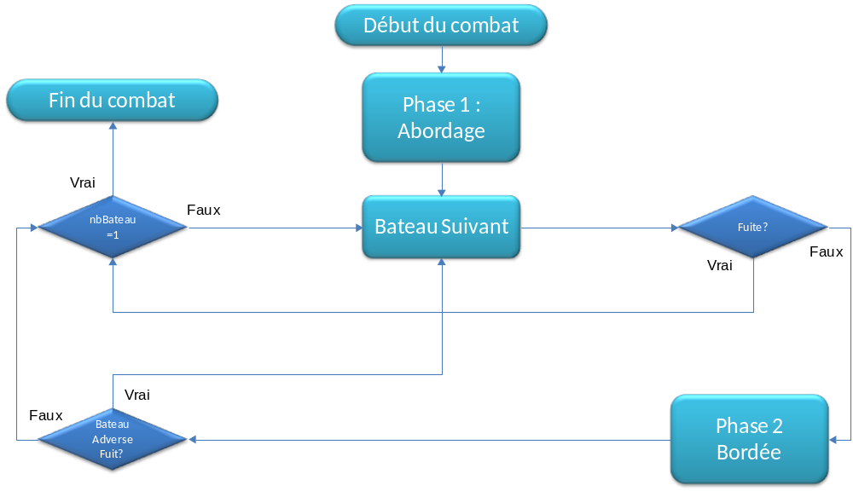
- Lors d’un combat (hormis sur l’île aux trésors) il ne doit rester qu’un seul bateau.
- Lorsqu’un BPL ou la Royal Navy prennent part au combat tout les BJ doivent viser en priorité ces bateaux.
- Phase 1 : Abordage
  - Les BJ peuvent jouer leurs cartes abordages.
- Phase 2 : Tour de combat
  - Les BJ jouent par ordre de manœuvrabilité (celui ayant un plus gros score de voile est le plus manœuvrable). En cas d’égalité le choix du premier à jouer se joue aux dés.
  - Le BJ peut fuir
    - Retraite forcée : si l’une des sections est détruite lors d’un combat le BJ doit fuir vers la crique des pirates
    - Fuir :
      - Si le BJ a subit des dommages il peut fuir vers la crique des pirates
      - Si le BJ n’a pas subit de dommage il peut fuir vers la crique des pirates. Sur un jet de 1 sur un D6 l’équipage se mutine. Le BJ perd :
        - 2 points de renommées
        - Tout son or
        - Tous ses trésors
  - Le BJ peut effectuer une bordée
    - Sélection Cible : le BJ sélectionne la section du bateau adverse à viser, un seul bateau peut être visé par bordée.
    - Le BJ et son adversaire jouent leur carte taverne « Bordée »
    - Le nombre de tir est égal au plus petit de son nombre de canons et d’équipage. Un tir est réussi sur un lancé de 5+
    - Pour chaque tir réussi la section visée subit un point de dégât.
  - Le bateau suivant fuit ou tir
  - Le combat se termine lorsqu’il ne reste plus qu’un bateau
- Phase 3 : Fin du combat
  - Tout BJ ayant vu un autre BJ fuit gagne un point de renommée
  - Les points de renommée des BPL et Royal Navy sont partagés entre les différents BJ présent à ce moment la.

Utiliser les cartes taverne
- Cartes perroquets
  - Ces cartes doivent être jouées ou défaussée dès qu’elles sont piochées
  - La perte d’un perroquet provoque la perte de 2 points de renommé
  - Le changement d’un perroquet provoque la perte de 1 point de renommé
  - Il ne peut y avoir qu’un seul perroquet par BJ
- Cartes artisans
  - Il ne peut y avoir qu’un seul artisan par BJ
- Cartes évènements
  - Cartes Trésors :
    - Peuvent être jouée à n’importe quel moment de la phase trésor
  - Carte Navigation
    - Peuvent être jouée à n’importe quel moment de la phase navigation
- Cartes combats
  - Cartes abordage
    - Elles sont jouées une par une au début du combat en commençant par le BJ le plus rapide (plus grand nombre de voile).
    - Ces cartes sont valables pendant tout le combat et sont défaussée à la fin du combat.
  - Cartes bordée
    - Elles sont jouées au début d’une bordée.
    - Elles sont valables uniquement pendant ce tour de combat.
- Cartes de renommée
  - Elles sont gardées secrètes jusqu'à la fin de la partie.

Gain et perte de renommée
- Gain :
  - Etre présent lors de la fuite d’un BJ
  - Couler un BPL
  - Couler la Royal Navy
  - Enterrer des trésors ou des doublons
  - Carte taverne « Renommée »
- Perte
  - Mutinerie
  - Perte de perroquet
  - Changement de perroquet

Fin de la partie
- Les cartes taverne « renommée » sont comptabilisées dans le compte des points de renommées.
- Le vainqueur est le BJ ayant le plus de renommée.

